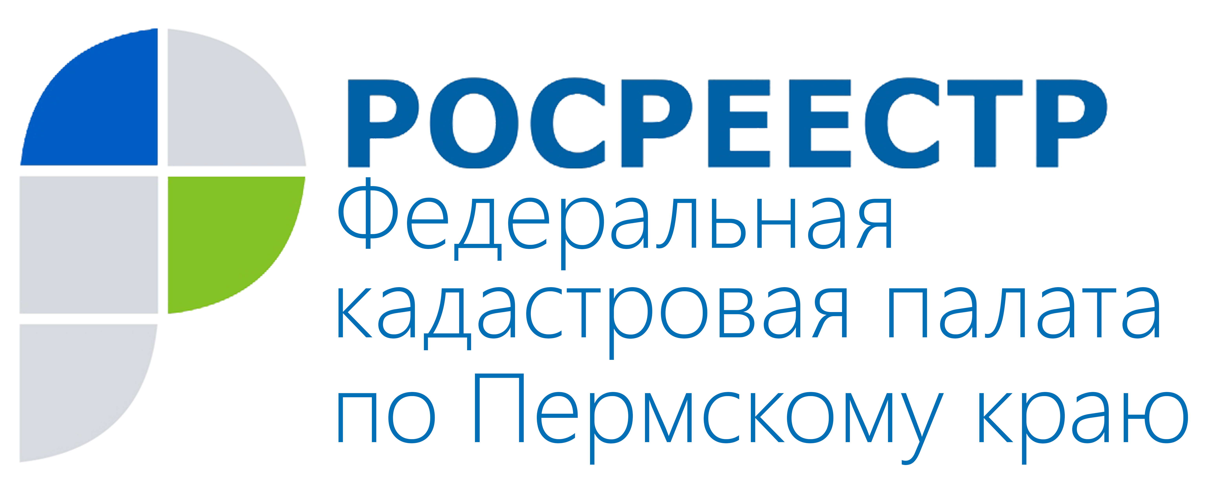
ПРЕСС-РЕЛИЗ
Как не стать жертвой мошенничества с недвижимостью

Покупка объекта недвижимости – это серьезный шаг, который требует от потенциального покупателя юридической осведомленности, а также знаний как уберечься от рисков, которые могут преследовать его. К сожалению, мошеннические действия на рынке недвижимости продолжают беспокоить пермяков, о чем свидетельствует и статистика ГУ МВД России по Пермскому краю.
В случае, если Вы сомневаетесь в добросовестности продавца, Вы можете самостоятельно проверить достоверность предоставляемой им информации.
Например, воспользоваться электронной услугой «Предоставление справочной информации об объектах недвижимости в режиме online» на сайте Росреестра, чтобы получить актуальную информацию о том или ином объекте недвижимости: описание объекта, сведения о наличии или отсутствии зарегистрированных прав, ограничений или обременений прав.
Поиск информации осуществляется по одному из критериев: кадастровому номеру, условному номеру, адресу, номеру государственной регистрации права, ограничения (обременения) права. Данная услуга является бесплатной для всех заявителей.
На что необходимо обратить особое внимание при покупке объекта недвижимости?
Продавец должен предоставить Вам документы – подлинники (например, договор) или надлежащим образом заверенные копии, на основании которых ему принадлежит продаваемый объект недвижимости. Обратите внимание на частую перепродажу объекта. В случае если объект продают по доверенности, Вам следует удостовериться, что продажа происходит по волеизъявлению собственника.
Чтобы установить сам факт принадлежности объекта недвижимости продавцу, можно получить выписку из Единого государственного реестра прав на недвижимое имущество и сделок с ним (ЕГРП). Если сведений об объекте нет в ЕГРП, целесообразно настаивать на получении справки из органа, который осуществлял регистрацию прав до начала деятельности на территории Пермского края учреждения юстиции по регистрации (например, в отношении жилых помещений информацию может предоставить ОТИ/БТИ). На сайте Росреестра размещены сведения об учреждениях юстиции по государственной регистрации прав на недвижимое имущество и сделок с ним и дате начала их деятельности.
Напоминаем, что получить сведения из ЕГРП можно лично в офисе Кадастровой палаты, в МФЦ, почтовым отправлением или же через сайт Росреестра (www.rosreestr.ru).

О Кадастровой палате по Пермскому краю
Филиал ФГБУ «ФКП Росреестра» по Пермскому краю (Кадастровая палата по Пермскому краю) является подведомственным учреждением Федеральной службы государственной регистрации, кадастра и картографии (Росреестр), осуществляющим функции по ведению государственного кадастра недвижимости (ГКН), государственному кадастровому учёту и предоставлению сведений, содержащихся в государственном кадастре недвижимости (ГКН) и Едином государственном реестре прав на недвижимое имущество и сделок с ним (ЕГРП).
Директор филиала ФГБУ «ФКП Росреестра» по Пермскому краю – Елена Цой.
Контакты для СМИ
Пресс-служба филиала
ФГБУ «ФКП Росреестра»
по Пермскому краю
Тел.: + 7 (342) 281-82-42
press59@u59.rosreestr.ru
www.fgu59.ru

Юлия Ефимова
8-919-716-82-81
julefimova@gmail.com
Чернышёва Ксения
8-951-950-25-17
kseniiacher@mail.ru

